[面板相似及作者承认数据不一致，且无法通过后续验证！浙江大学医学院附属第一、二医院等论文遭撤稿](https://mp.weixin.qq.com/s?__biz=Mzk1NzgyODkzOQ==&mid=2247487953&idx=2&sn=e31f91544821bd739bbeded6695069d9)

[洞察学术](javascript:void(0);)2025-05-08 10:30:53澳大利亚

近日，一篇发表在**PLOS One (2016)**期刊上的标题为**"Effects of UCP4 on the Proliferation and Apoptosis of Chondrocytes: Its Possible Involvement and Regulation in Osteoarthritis“UCP4对软骨细胞增殖和凋亡的影响：其在骨关节炎中的可能参与和调控作用(doi: 10.1371/journal.pone.0150684）**的研究论文被知名学者Hoya camphorifolia指出多组面板数据相似等问题。该论文由来杭州市萧山区中医院骨科；江中医药大学附属江南医院骨科；浙江中医药大学；浙江省骨伤科研究所；浙江大学医学院附属第二医院骨科；浙江中医药大学附属第一医院骨科；美国马里兰大学医学院的作者Zhongming Huang , Junhua Li , Shaohua Du , Guangnan Chen , Yiying Qi , Ligang Huang , Luwei Xiao , Peijian Tong

共同完成。

# 通讯作者：Peijian Tong(浙江中医药大学; 浙江省骨伤科研究所; 浙江中医药大学附属第一医院骨科)

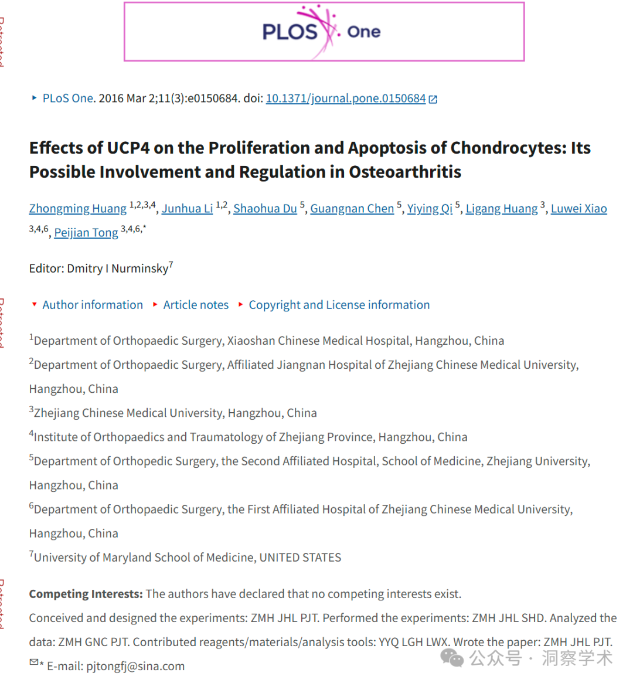

**2023年1月Hoya camphorifolia在pubpeer上提出以下质疑：**

从左到右：

·图 4C 来自“RNA干扰TRIM29抑制结直肠癌细胞的迁移和侵袭”（Xu et al 2016）。

·图 2F 摘自“TRIM6 通过 TIS21/FoxM1 促进结直肠癌细胞增殖和对硫链丝菌素的反应”（Zhang et al 2020）。

·**图 1B**。

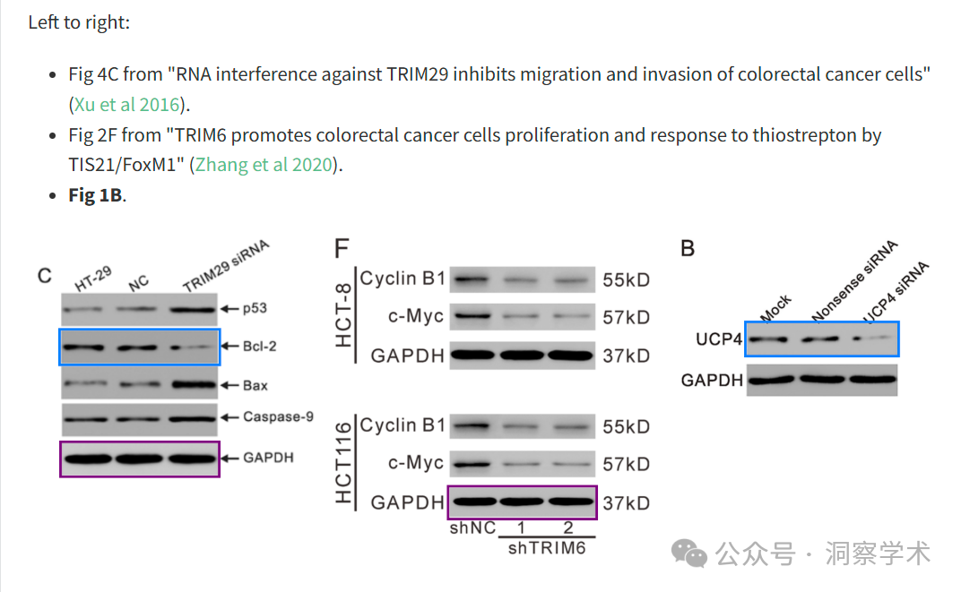

·[左]图 5C。

·[右}图 9e 来自“Arhgap6 对宫颈癌细胞的抑制作用”（Li et al 2016）。

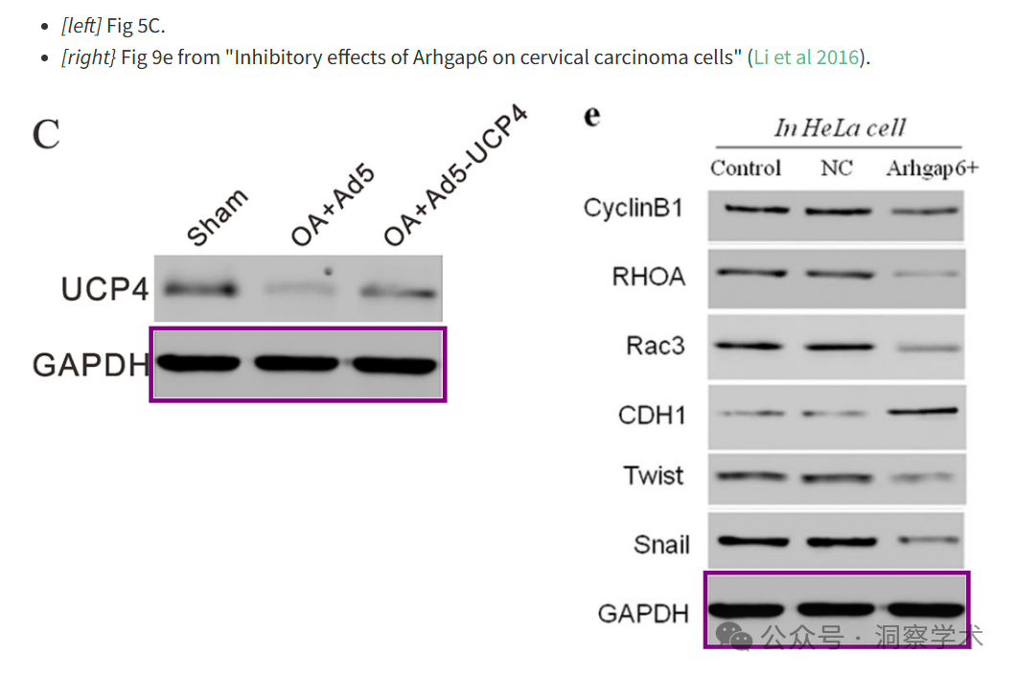

**2023年2月Hoya camphorifolia在pubpeer上提出以下质疑：**

*[右]*再次参见图 1B。

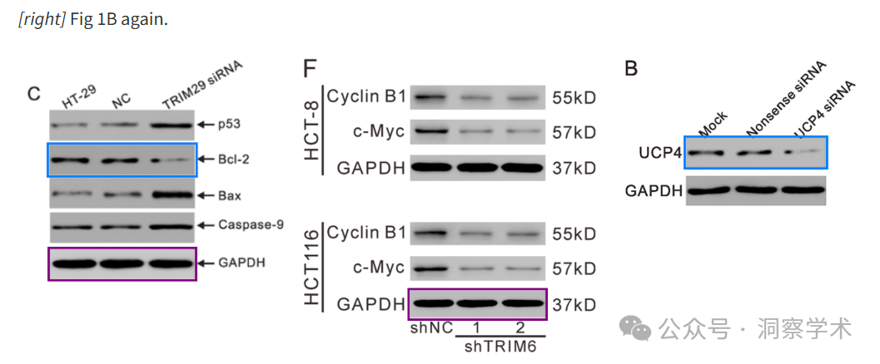

又发现新东西了！图 6B 来自“ARHGAP1 过表达抑制 C-33A 和 SiHa 细胞系的增殖、迁移和侵袭”（Li et al 2017）。

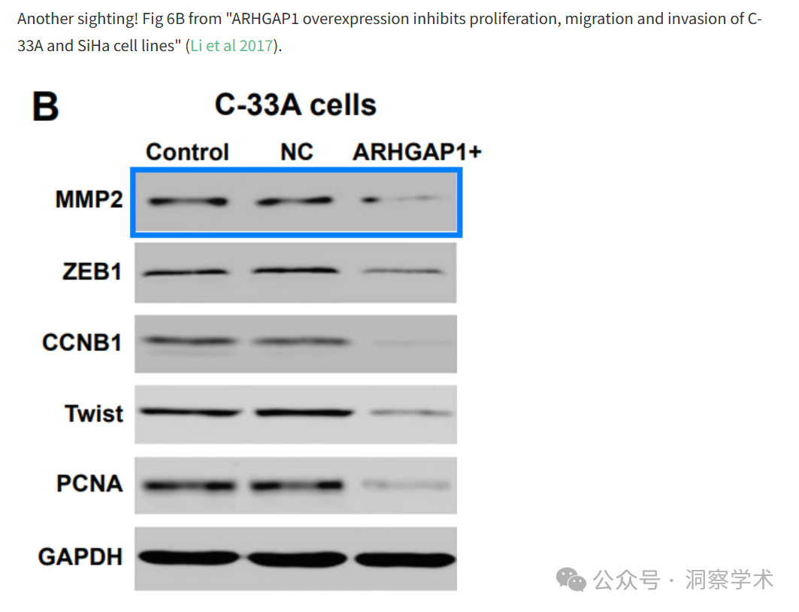

**2024年8月Hoya camphorifolia在pubpeer上提出以下质疑：**

·[左]图 2B 来自“纤连蛋白通过激活 FAK 信号通路促进宫颈癌肿瘤发生”（Zhou et al 2019）。

·[右] **图 4B**。

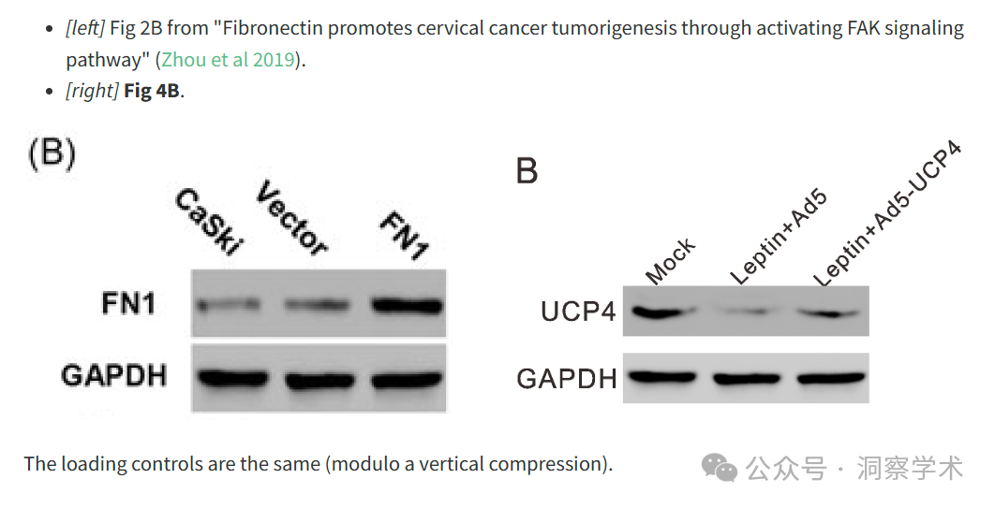加载控制是相同的（模数垂直压缩）。

**2025年5月Hoya camphorifolia在pubpeer上发表评论：**

2025 年 5 月 7 日撤回。

本文[1]发表后，人们对图 1、4、5 以及是否符合 PLOS 动物研究政策提出了担忧。

具体来说：

·图 1B 中的 UCP4 面板与 [2] 图 4C 中的 Bcl-2 面板和 [3] 图 6B 中的 MMP2 面板相似。

·当长宽比改变时，图 4B 中的 GAPDH 面板看起来与 [4] 图 2B 中的 GAPDH 面板相似。

·图 5C 中的 GAPDH 面板与 [5] 图 9e 中的 GAPDH 面板相似。

·在图 5E 中，当调整颜色级别以显示背景时，Cleaved Caspase-3 面板中的 1-2 泳道之间、Bax 面板中的 1-2 泳道之间以及 PCNA 面板中的 2-3 泳道之间似乎存在垂直不连续性。

通讯作者承认数据存在不一致，并且无法通过后续实验验证或复制数据。由于未提供任何基础数据，因此问题仍未得到解决。

通讯作者还表示，他们发现[1]中存在与遵守动物福利标准相关的问题，具体而言，使用10％水合氯醛进行麻醉和所采用的安乐死方法可能不完全符合国际公认的标准，因此他们要求撤回该文章。

鉴于上述担忧，并根据通讯作者的要求，PLOS ONE 编辑部撤回了这篇文章。

PT 同意撤回。ZH、JL、SD、GC、YQ、LH 和 LX 要么没有直接回应，要么无法联系到。

图 5C 中的 GAPDH 面板与 Springer Nature 于 2015 年发布的 [5] 中的材料相似，该材料未在 CC-BY 许可下提供，因此不受本文 [1] 许可的约束。

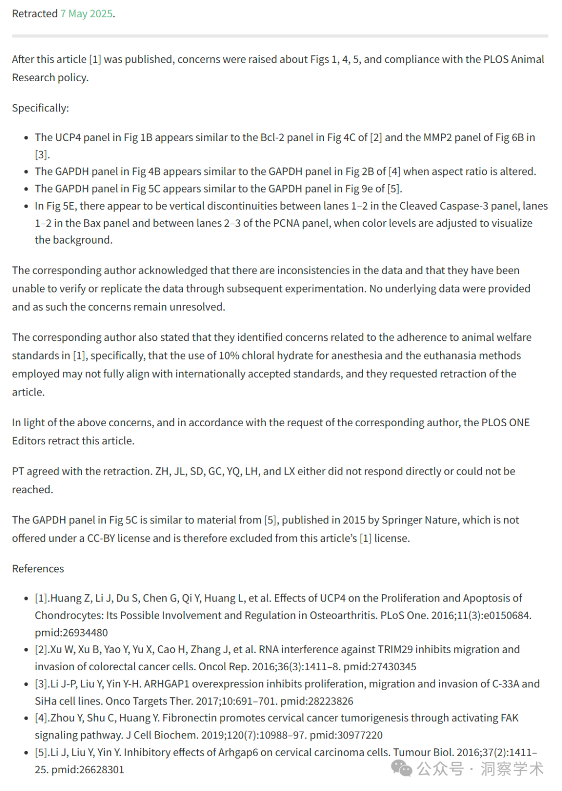

信息链接：

https://pmc.ncbi.nlm.nih.gov/articles/PMC4775028/

https://pubpeer.com/publications/64BCDFD8993FA252D214404457C7D6#0

免责声明：

本文所涉及的人名、单位等中文名均为音译，或任何论文相关信息均来自公开的学术网站和相关资料。力求内容准确可靠，但无法对其完整性、真实性或时效性作出绝对保证，仅供学术参考。如发现内容存在问题或有纰漏之处，请及通过私信联系我们(QQ: 3926830335)，以便及时核实和修正。